Ohje varhaiskasvatushakemuksen tekemiseen Wilmassa

Karstulan ja Kyyjärven kunnat ovat ottamassa käyttöön uutta Wilma varhaiskasvatus toiminnanohjausjärjestelmää. Käyttöönottoon liittyen pyydämme kaikkia huoltajia tekemään lapselle varhaiskasvatushakemuksen järjestelmän kautta. Näin toimimalla huoltajat saavat tunnukset järjestelmään (koululaiset ja varhaiskasvatusikäiset lapset näkyvät samalla tunnuksella) ja lasten tiedot siirtyvät uuteen järjestelmään varmasti oikein.

Huoltajan ohje:

HUOM! Vain toinen lapsen huoltajista tekee varhaiskasvatushakemuksen. Toiselle huoltajalle toimitetaan Wilman aktivointikoodi, kun lapsen varhaiskasvatuspaikka on vastaanotettu.

- Huoltaja, joilla on jo Karstulan kunnan Wilma-tunnus esim. koululaiselle, tekee varhaiskasvatushakemuksen vanhoilla tunnuksillaan (siirry kohtaan Varhaiskasvatushakemuksen tekeminen).

- Käyttäjätunnuksen tekeminen, jos huoltajalla ei ole tunnusta https://karstulakyyjarvi.inschool.fi/ sivustolle (käyttäjätunnusta tai varhaiskasvatushakemusta ei pysty tekemään Wilma mobiilisovelluksella)

  - Siirry selaimella osoitteeseen https://karstulakyyjarvi.inschool.fi/connect/daycare
  - Syötä sähköpostiosoitteesi ja lähetä itsellesi varmistusviesti.
  - Siirry sähköpostiisi saamasi linkin kautta takaisin Wilmaan.
  - Klikkaa Seuraava.
  - Klikkaa Siirry tunnistautumiseen.
  - Tunnistaudu valitsemallasi tavalla ja palaa sen jälkeen Wilmaan.
  - Klikkaa Seuraava.
  - Keksi itsellesi salasana ja klikkaa Seuraava.
  - Klikkaa Luo tunnus ja siirry takaisin etusivulle linkistä.
  - Nyt hakemuksen tekeminen onnistuu Varhaiskasvatus-toiminnon kautta.

Varhaiskasvatushakemuksen tekeminen
Kirjaudu Wilmaan juuri luomallasi tunnuksella tai ennestään olemassa olevalla.
  - Klikkaa Tee varhaiskasvatushakemus -linkkiä. Jos linkkiä ei näy heti aloitussivulla, klikkaa ensin sinisen yläpalkin Varhaiskasvatus-linkkiä ja sitten Tee varhaiskasvatushakemus -linkkiä. Jos et näe ylävalikossa Varhaiskasvatus-linkkiäkään, klikkaa ensin oikeasta yläkulmasta asetuskuvaketta ja valitse Varhaiskasvatus, jolloin ylävalikossa näkyy Varhaiskasvatus-linkki.
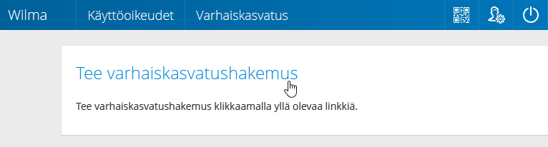
Huomaa, että jos käytät olemassa olevaa tunnusta, sinun täytyy vielä tunnistautua vahvasti kun aloitat varhaiskasvatushakemuksen teon. Ohjelma ohjaa vahvaan tunnistautumiseen, kun klikkaat varhaiskasvatus-painiketta. Jatka tämän jälkeen varhaiskasvatushakemuksen tekemistä ohjeen mukaan.
  - Jos taloudessanne on toinenkin huoltaja, klikkaa Lisää aikuinen. Täytä henkilötunnus ja henkilötiedot. Sulje ikkuna Lisää-painikkeella. Voit lisätä aikuisia enemmänkin vastaavalla tavalla.
  - Klikkaa sen jälkeen Lisää lapsi. Lisää lapsen nimi sekä henkilötunnus ja klikkaa vihreää plus-symbolia. Jos haluat lisätä toisenkin lapsen, täytä tiedot samoihin kenttiin ja klikkaa uudelleen plus-symbolia. Lisää vastaavalla tavalla kaikki perheessä asuvat lapset. Klikkaa lopuksi Sulje, kun kaikki lapset on lisätty.
  - Jos tunnukseesi on jo liitetty koululainen, jolla on oma Wilma-tunnus, saatat nähdä hänet jo valmiiksi lisättävissä tiedoissa.
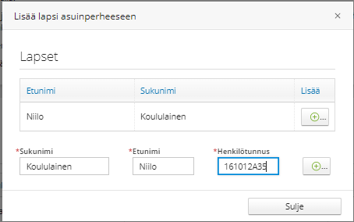
Huom. Täytä kuitenkin lapsen nimitiedot ja henkilötunnus, ja tallenna ne +-painikkeella

  - Valitse listasta lapsi, jolle haluat hakemuksen tehdä. Jos lapsia on useampi kuin yksi, tehdään muut hakemukset myöhemmin. Klikkaa Jatka.
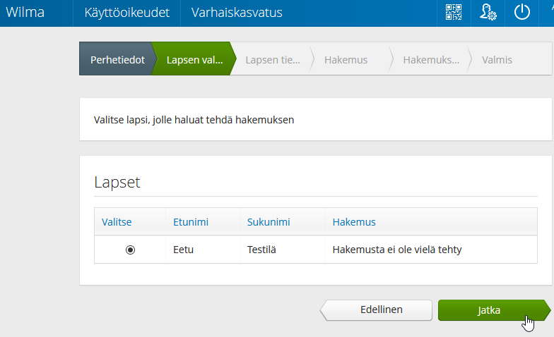
Jos et näe lisäämäsi lapsen tietoja Lapsen valintasivulla, palaa Perhetietoihin ja tarkista, että lapsen henkilötunnus on annettu oikein (välimerkillä A). Jos lapsi on Aikuiset-osiossa, poista lapsen tiedot punaisella miinus-painikkeella, tallenna tiedot ja lisää lapsi uudestaan.

  - Täytä lapsen ja virallisten väestörekisteriin merkittyjen huoltajien tiedot lomakkeelle. Klikkaa Tallenna tiedot ja jatka.
  - Täytä hakemuslomakkeen tiedot
  - Hakutoiveet-kohdassa klikkaa ensimmäistä riviä tai sinistä kuvaketta sen vierestä, jolloin sivun oikeaan reunaan aukeaa lista valittavista yksiköistä. Klikkaa haluamasi yksikön kohdalta Tiedot-painiketta, niin näet tarkempia tietoja siitä. Kun olet löytänyt haluamasi yksikön, klikkaa Valitse yksikkö. Yksikkö ilmestyy lomakkeelle ensimmäiselle riville. Jos haluat lisätä hakutoiveita, lisää ne vastaavalla tavalla omille riveilleen. Vihreällä plus-painikkeella voi lisätä rivejä tarvittaessa.
  - Klikkaa Tallenna tiedot ja jatka.
  - Lisää tarvittaessa liitteitä hakemukselle ja tarkista, että tiedot ovat oikein. Klikkaa lopuksi Lähetä hakemus ja hyväksy vahvistusilmoitus. Klikkaa Poistu, jos olet valmis. Jos haluat tehdä hakemuksen vielä toiselle lapselle, klikkaa Palaa lapsen valintasivulle.
  - Et saa erikseen sähköpostiviestiä hakemuksen lähettämisestä. Voit seurata hakemuksen tilaa Wilmassa Hakemukset ja päätökset -sivulla, kun klikkaat hakemuksen auki.
  - Jos tallensit hakemuksen keskeneräisenä, etkä vielä lähettänyt sitä, voit jatkaa hakemuksen tekemistä Wilman etusivulta.
